**每日市场研报**

**2024年1月3日星期三**



**消息回顾**

* 【美国2023年12月Markit制造业PMI终值为47.9，预期48.4，前值48.2。美国2023年11月营建支出环比升0.4%，预期升0.5%，前值由升0.6%修正至升1.2%。】
* 【欧元区2023年12月Markit制造业PMI终值44.4，预期、初值及前值均为44.2。】
* 【英国2023年12月制造业PMI终值为46.2，预期46.4，初值46.4，前值47.2。】
* 【法国2023年12月Markit制造业PMI终值42.1，预期42，初值42，前值42.9。】
* 【德国2023年12月Markit制造业PMI终值43.3，预期43.1，初值43.1，前值42.6。】
* 【韩国2023年12月制造业PMI为49.9，前值50。韩国2023年前11月零售销售额指数同比下降1.4%，为2003年以来首次出现下滑。】
* **今日关注**
* 待定 国内成品油将开启新一轮调价窗口
* 16:55 德国12月季调后失业人数
* 16:55 德国12月季调后失业率
* 21:30 美联储巴尔金就经济前景发表讲话
* 23:00 美国12月ISM制造业PMI
* 23:00 美国11月JOLTs职位空缺
* 次日03:00 美联储公布货币政策会议纪要
* 次日05:30 美国至12月29日当周API原油库存

截至1月3日（周三），美国三大股指收盘涨跌不一，道指涨0.07%报37715.04点，标普500指数跌0.57%报4742.83点，纳指跌1.63%报14765.94点。国际金属期货涨跌不一，LME期铜跌0.31%报8532.5美元/吨，COMEX黄金期货跌0.2%报2067.6美元/盎司，COMEX白银期货涨0.16%报23.89美元/盎司。ICE3月原糖期货合约收盘涨1.55%，结算价20.90美分/磅。ICE3月期棉跌1.31%，结算价报79.94美分/磅。

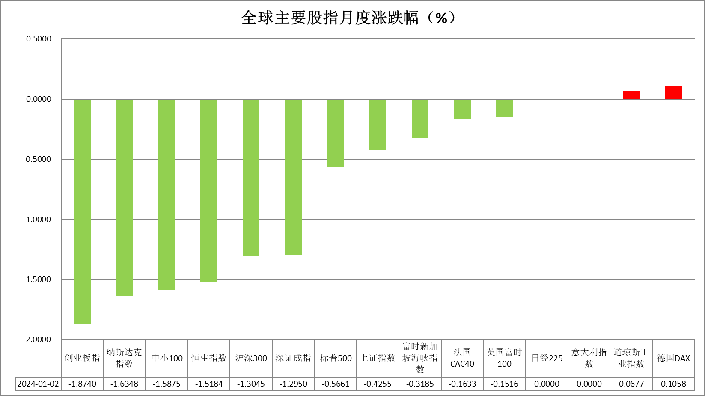

图表1全球股指收盘走势图

* **欧元/美元**

夜盘美元指数涨0.91%报102.25，非美货币全线走低，欧元兑美元跌0.97%报1.0941，英镑兑美元跌0.83%报1.2619，澳元兑美元跌0.78%报0.6761，美元兑日元涨0.79%报141.99。美国2023年12月Markit制造业PMI终值为47.9，预期48.4，前值48.2。美国2023年11月营建支出环比升0.4%，预期升0.5%，前值由升0.6%修正至升1.2%。美国制造业PMI指数有所下修，整体经济活跃度相对回落。欧元区2023年12月Markit制造业PMI终值44.4，预期、初值及前值均为44.2，欧元区经济在通胀逐步稳定后逐渐回暖。往后看，短期内市场对美联储降息预期计价或相对充分，当前利率预期再次回升，美国与非美国家利差再次扩大，美元指数或将得到一定提振。

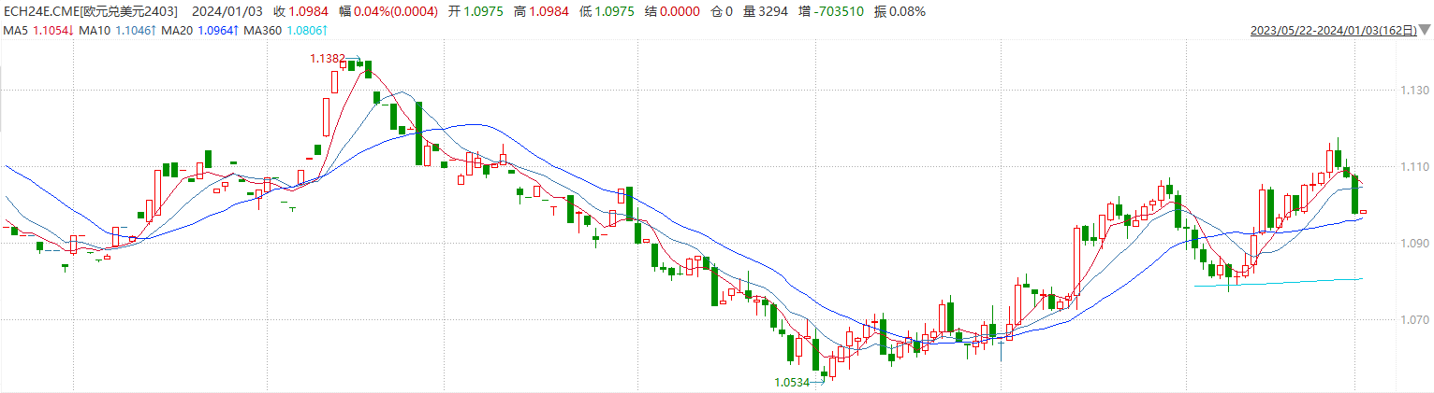

图表2欧元兑美元主力合约走势图

**全球商品**

* **S&P500**

截至1月3日，标普500指数收跌0.57%至4742.83点；迷你标普500主力合约收跌0.50%至4788.5点。美股周二收盘涨跌不一，纳指创2023年10月份以来的最大单日跌幅。美债收益率反弹以及巴克莱下调苹果股票评级等因素令科技股承压。市场继续关注美联储2024年的利率路径。策略上，指数短线回调，逢低试多。详细支撑阻力位请见图表3。

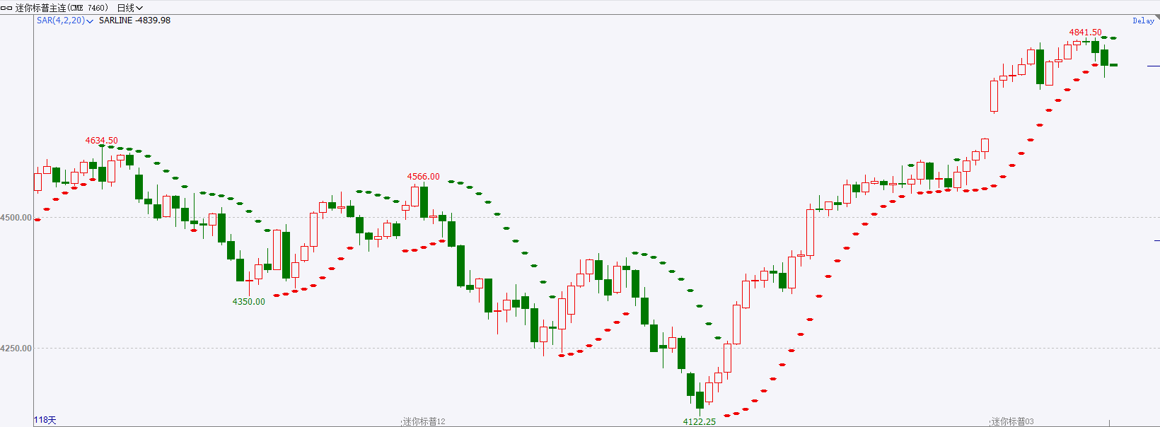

* **富时中国A50**

截至1月2日，富时中国A50指数收跌1.71%至11307.38点；新交所富时A50期指主力合约收跌1.80%至11305点。基本面上，从当前边际变化来看，积极信号正在发生，年内利润压力最大的时段或已经过去。当前市场已较充分计价基本面下行压力，短期指数估值、两市成交额已经降至历史低位。策略上，中长线逢低试多。详细支撑阻力位请见图表4。

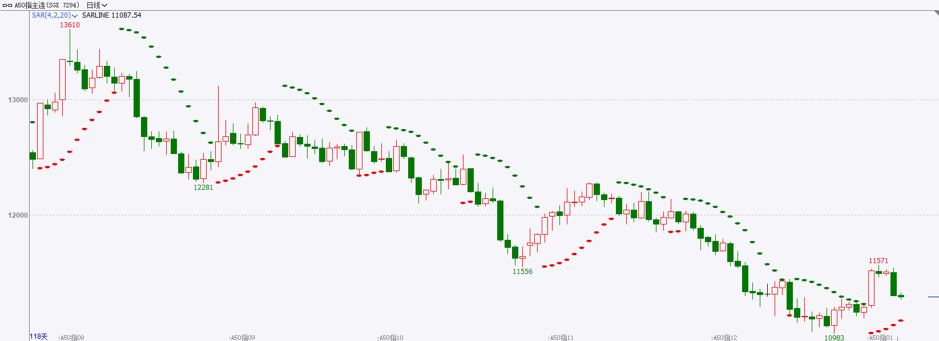

* **铜**

隔夜美元指数震荡走强，交投于102.25。市场减少对美联储降息的押注，预计今年累计降息幅度不会超过150个基点。美债收益率飙升，10年期美债收益率收报3.942%，创2周新高；对美联储政策利率更敏感的两年期美债收益率一度上涨10个基点，最终收报4.332%。

库存方面：截至1月2日，LME铜库存为165700吨，环比-1600吨。12月29日当周，上海期货交易所阴极铜库存为30905吨，周环比2187吨。

外盘持仓方面：根据CFTC公布的最新数据显示，截止至12月26日当周，非商业多头持仓73086手，空头为66009手，净多持仓为7077手，较上周净多增加1518手。

隔夜COMEX铜震荡走弱，其中2403合约报收3.871美元/磅，跌幅0.51%。国际方面，美国12月Markit制造业PMI终值录得47.9，低于预期48.4和前值48.2。标普全球：随着美国制造业订单数量以更快的速度下降，产出再次收缩，且制造业就业人数下降速度为2020年6月来最快。国内方面，2023年12月财新中国制造业PMI微升至50.8，为四个月新高。整体内强外弱格局暂未改变。基本面上，据ICSG统计，截至2023年 10月，全球供需平衡当月状态为供给缺口，当月值为-5.3万吨。国内11月表观消费较10月小幅增长，库存方面仍保持低水位运行，整体需求表现偏暖。操作上，建议COMEX铜2403合约轻仓逢低短多交易，注意交易节奏及风险控制。

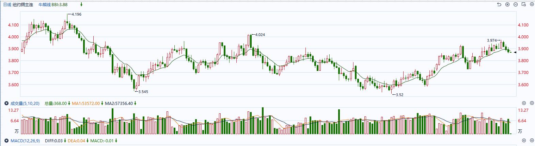

图表5COMEX铜日线走势图

* **黄金**

消息面：美国2023年12月Markit制造业PMI终值为47.9，预期48.4，前值48.2。美国2023年11月营建支出环比升0.4%，预期升0.5%，前值由升0.6%修正至升1.2%。美国制造业PMI指数有所下修，整体经济活跃度相对回落。欧元区2023年12月Markit制造业PMI终值44.4，预期、初值及前值均为44.2，欧元区经济在通胀逐步稳定后逐渐回暖。  
 外盘持仓方面：截至1月2日，SPDR Gold Trust黄金ETF持仓量为878.54吨，较上一交易日上涨0.57吨。

往后看，短期内市场对美联储降息预期计价或相对充分，当前利率预期再次回升，叠加非美国家降息预期走强，美国与非美国家利差再次扩大，美债收益率及美元指数或将得到一定提振，贵金属或相对承压。操作上建议，日内轻仓做空，请投资者注意风险控制。

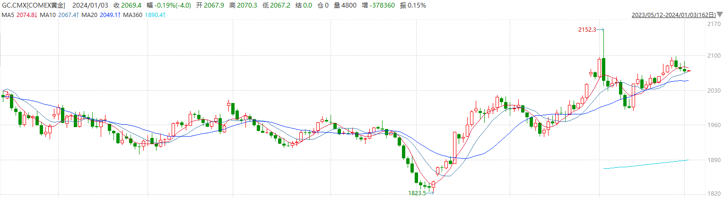

图表6COMEX黄金日线走势图

* **原油**

　　周二美元汇率上涨0.9%，因为国债收益率走高。美元走强意味着美元定价的原油对持有其他货币的投资者来说更加昂贵。  
　　投资者也降低了对美联储2024年降息幅度的预期。降息可能刺激经济和商品需求的增长。  
　　周二早盘油价一度上涨2美元左右，因为周末胡塞武装的三艘船只在红海遭到美军击沉，并导致10名胡塞武装人员死亡。作为回应，一艘伊朗军舰在周一抵达红海，引发人们对红海局势紧张可能扰乱原油供应的担忧。  
　　不过利波石油合伙人公司总裁安德鲁利波表示，由于并未出现供应中断，市场正在自我修正，人们认为伊朗军舰不太可能与美国军舰交战。但是很显然，如果开火，原油将会走高。  
　　周日，美国武装直升机击退了胡塞武装对丹麦航运公司马士基在红海运营的一艘集装箱船的袭击。丹麦马士基集团和德国航运公司赫伯罗特表示，其集装箱船将继续避开通往苏伊士运河的红海航线。  
　　一项调查显示，经济学家和分析师预测2024年布伦特原油平均价格为每桶82.56美元，略高于2023年均价82.17美元/桶，因为全球经济增长疲软将会限制需求。不过地缘政治紧张局势可能会支撑原油价格。  
　　中国国家统计局公布的数据显示，中国12月份制造业活动连续第三个月萎缩，令投资者期待中国可能出台更多经济刺激措施。  
　　其他消息包括，欧佩克联盟计划于2月初举行联合部长级监测委员会(JMMC)会议。

纽约商品期货交易所（NYMEX）的西德克萨斯中质原油（WTI）2月合约较上一交易日下跌1.27美元或1.77%，报70.38美元/桶，短期呈现宽幅震荡走势。支撑位：70；压力位：73.6。

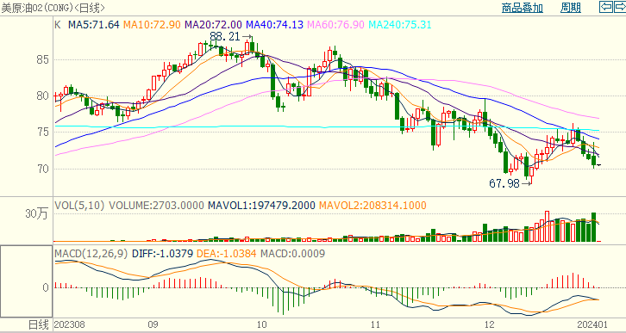

* **ICE原糖**

洲际期货交易所（ICE）原糖期货周二收高，印度产糖不加，在一定程度上抵消巴西丰产。交投最活跃的ICE 3月原糖期货合约收盘收涨0.32美分或1.55%，结算价每磅20.90美分。操作上，建议3月 ICE 原糖短期观望为主。

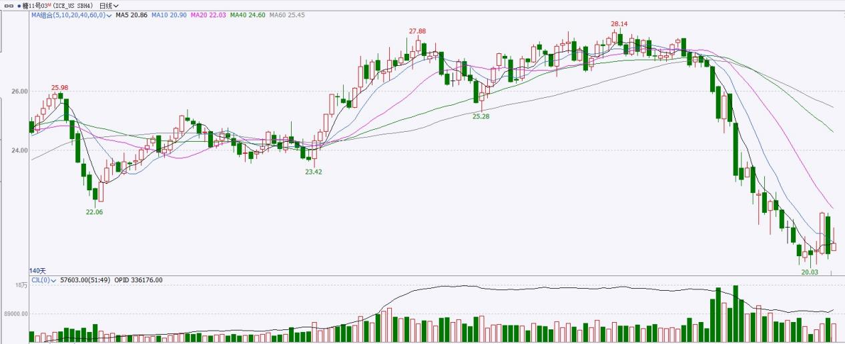

图表8ICE原糖期货主力合约日走势图及支撑位、阻力位

* **ICE棉花**

洲际交易所(ICE)棉花期货周二在2024年首个交易日收低，受累于美元走强，且交易商增持他们的净空头押注至六周来最高水平。交投最活跃的ICE 3月期棉收跌1.06美分或1.31%，结算价报79.94美分/磅。操作上，建议3月 ICE 期棉短期暂且观望。

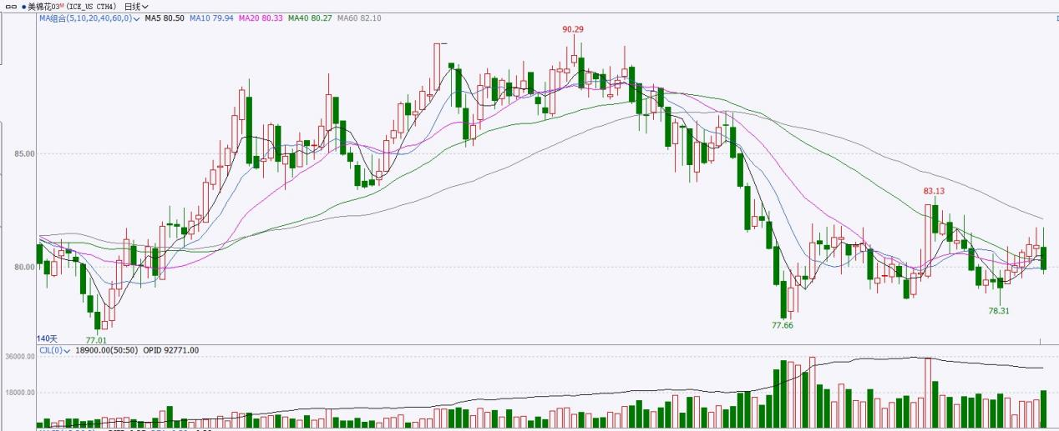

图表9ICE棉花期货主力合约日走势图及支撑位、阻力位

**免责声明**

此报告由瑞达国际所编制。本报告采用之资料及意见均相信可靠及准确，但本公司并不对各分析或有关资料之可靠性及准确性作出全面性保证。本报告只供客户或读者作参考之用，客户或读者不应完全依靠本报告内容作为投资准则。

本报告之资料及意见如有任何更改，恕不另行通知。本报告并非及并无意图构成任何作价或招揽进行买卖本报告提及的商品。本公司不会对任何因依靠本报告作出任何买卖而引致之任何损失承担任何责任。



24小时客服电话：00852-25342000/86-13603059885

24小时传真电话：00852-25632368

客服邮箱：[cs@ruida-int.com](mailto:cs@ruida-int.com)

客服QQ：203195058/2938472186

网址：[www.ruida-int.com](http://www.ruida-int.com)

地址: 香港湾仔菲林明道8号大同大厦17楼05-06室